采购需求

一、项目概述
成都市第五人民医院拟举办学员结业活动，活动地点在医院三期学术厅，现拟比选一家供应商提供活动策划服务，根据医院要求及提供的项目清单，进行活动整体设计策划，并负责现场执行，确保活动圆满完成。本项目共1个包。

★二、采购清单
序号 | 项目 | 单位 | 数量 | 预算单价（万元） | 预算总价  （万元）
1 | 学员结业活动策划服务 | 项 | 1 | 4.8 | 4.8

三、技术服务内容及要求
★（一）基本情况
1、活动时间：预计7月中旬
2、活动时长：≥180分钟
3、活动场地：医院西区3期学术厅
4、活动主题：医路生繁华、扬帆再起航
5、总体要求：提供活动策划及执行，包含场地布置、氛围营造、现场执行等。
（二）技术服务要求
1、设备及物料：提供场地布置、氛围营造，达到活动预期效果。包括以下内容：
（1）场地氛围布置：
1.签到主题墙+气球链：约4m*2.5m
2.签字马克笔：黑色10支
（2）现场物料
1.刮刮乐：200张，铜版纸，彩色双面，每张约5.4cm*9cm，含刮刮膜。
2.饮品台布置：含零食置物盘、白色台布、气球装饰、餐巾纸、湿纸巾。
3.其他物资：一次性桌布30张，淡蓝色，加厚款，范围值1.37*2.74m；一次性餐盘70个，10英寸,配叉子。
4.饮品：瓶装矿泉水200瓶，每瓶约330ml；东方树叶饮料120瓶，每瓶
约335ml；可口可乐120瓶，每瓶约300ml；雪碧120瓶，每瓶约300ml，橙汁120瓶，每瓶约300ml，if椰子水120瓶，每瓶约350ml。
5.散装零食：卫龙亲嘴烧280片，卫龙魔芋爽15g280包、旺旺雪饼280小包、旺旺仙贝280小包、咪咪虾条280小袋、不二家棒棒糖水果味120支、雀巢脆脆鲨威化饼干280条、甘源青豌豆200小包，打手瓜子160小包，要求正品、包装完整、无破损、无胀袋。
6.水果：提供约90人的现切应季水果，水果品种不低于5种。
7.长方形蛋糕：1个，纯动物奶油+新鲜水果，60*40cm，提供约120人的
一次性餐盘、餐具。样式符合活动主题。
8.礼盒套装：154份，礼盒可定制，每份含保温杯1个、手持风扇1把、胶囊伞1把。参数：保温杯420ml，316不锈钢内胆，多色可选；手持风扇，重155g，尺寸172*90*41mm，三个档位，多色可选；胶囊伞，伞身五折八骨，多色可选。配手提礼盒袋。
参考图如下：

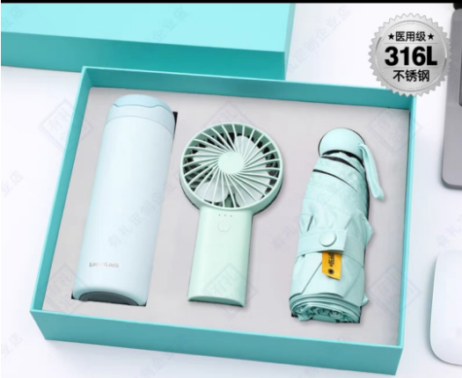
9.国潮风文创陶瓷茶杯礼盒：72份，每份含4个杯子。参数：陶瓷材质，品茗杯口径4.7cm±0.5cm，宽5.4cm±0.5cm，高4.5cm±0.5cm，容量45ml；配手提礼盒袋。
参考图如下：
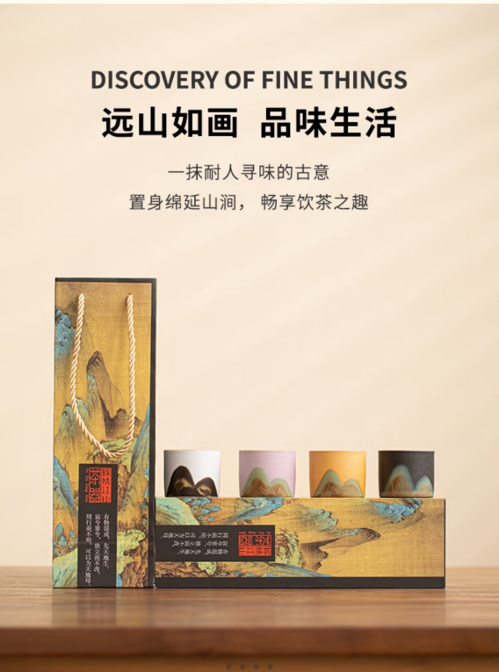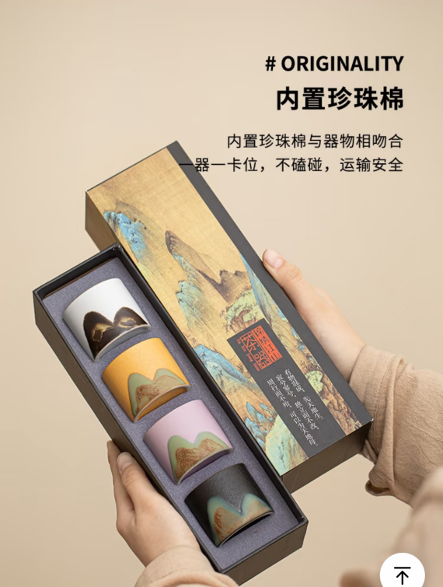

10.手工皂：40块，猫爪形状，手工制，尺寸7cm*7cm*3cm,
参考图如下：
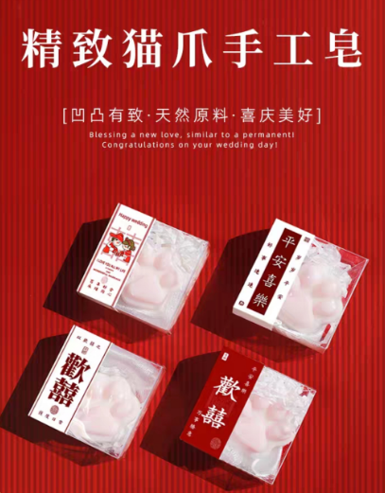

11.指甲钳：40套，熊猫元素，不锈钢材质，内含2支（斜口+平口）。
参考图如下：
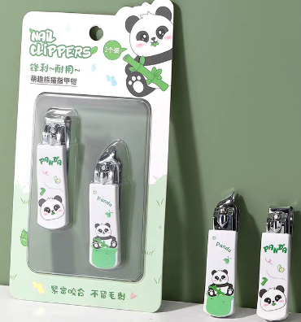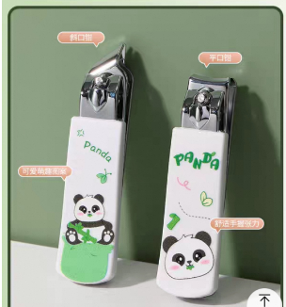

12.两用抱枕被：20个，加厚款，材质A类，正面全棉+反面牛奶绒，重4.5斤，带拉链，填充物为抗菌棉+羽丝棉，叠起50*50cm（±5cm），展开150*190cm。
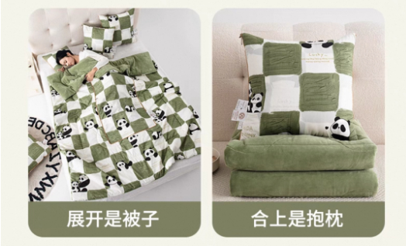
13.针织包包：40个，熊猫图案，多色可选，均码。
参考图如下：
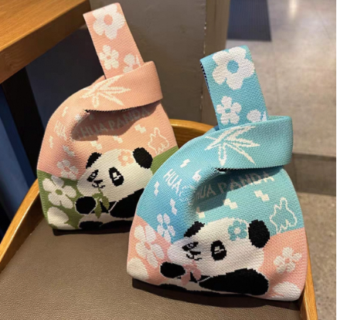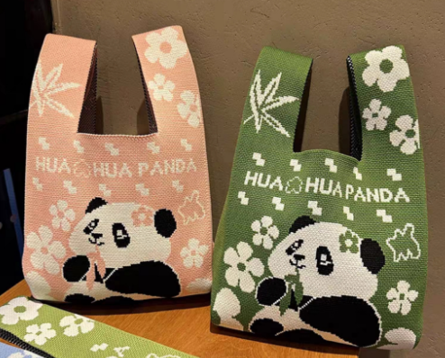
14.国潮风拍拍灯：1套（灯箱、亚克力板*3、充电线*1），故宫千里江山图，一拍即亮，材质：榉木+亚克力；尺寸：26cm*6.5cm*8cm（±1cm），结构：PC电路板无极灯光。
参考图如下：
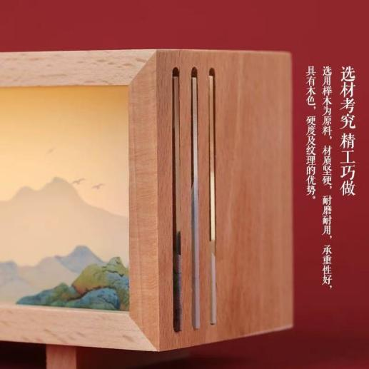
15.太阳伞：2把，奶盐灰色，LRC黑胶材质；防晒指数UPF50+，Air-pack超折叠系统；无按键一体蜂巢，仿生翼状伞架,伞骨数量6K,尺寸19cm，重量247g。外壳胶囊式，可拎可挎。
参考图如下：
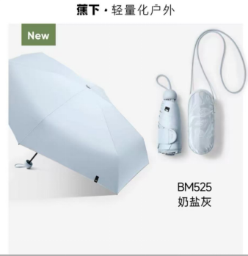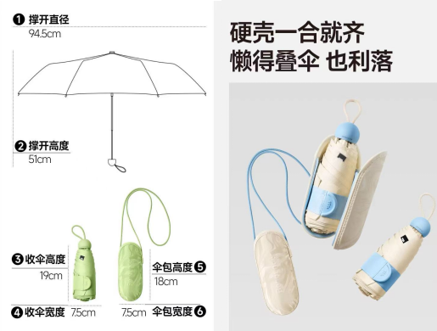
16.潮玩盲袋：100个，魔童闹海系列，材质：硅胶立体公仔。
参考图如下：
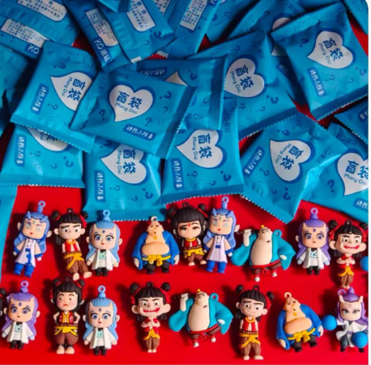
17.珍视明蒸汽眼罩，洋甘菊香型，200片，样式如图：
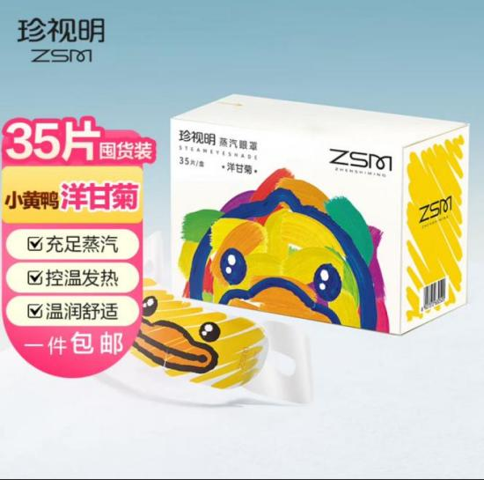

2、人员配置
（1）现场组：负责人1名，工作人员若干，负责本次活动策划、执行（现场布置等）。
（2）设计组：至少安排专业设计人员1名。
★3、安全保障：供应商所有参与本项目的工作人员需自行准备工作人员证；其中负责搭建、撤场、运输及指引等其他后勤工作人员作业时须做好安全措施；若因安全事故造成的经济损失和人员伤亡由供应商负全责。

★四、商务要求
1、完成时限：签订合同后5个工作日内完成具体实施方案并经采购人确认。活动前7个工作日内将货物类送达至指定地点，水果/蛋糕/现场布置物料在活动当天上午10点前到场。活动结束后按照采购人的要求撤场，清理现场，保持整洁。
2、付款方式：活动结束后经医院主管部门审核无误，供应商应向采购人出具合法有效完整的完税发票及凭证资料,采购人在收到发票的30日内支付全款。
3、报价说明：本项目按金额报价，供应商报价应为包干价，包括设计费、物料费、人工费、搭建费、撤场费、运输费等所有含税费用。采购人不再另行支付任何费用。
注：本章中带“★”的条款为实质性要求，不满足将被作为无效响应处理。

